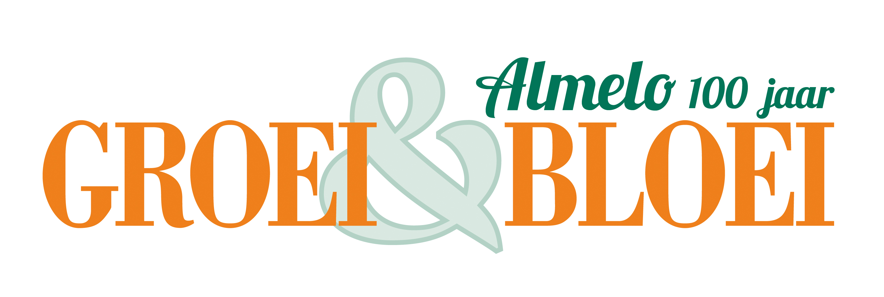
Jaarverslag 2018 Groei & Bloei afdeling Almelo e.o.

Bestuur.
Het bestuur bestond in 2018 uit 5 personen.
- Annelieke Huurneman was onze voorzitter. Zij was naast het voorzitterschap ook betrokken bij de activiteitencommissie en de organisatie van workshops en de Lentefair. Ze vertegenwoordigde de afdeling op Rayonvergaderingen en op de Algemene Vergadering. Ze verzorgde de inhoud voor de Nieuwsbrief samen met de webmaster.
- Annelieke Huurneman was ook de secretaresse. Zij verzorgde ledenwerfacties en de communicatie met het landelijk bestuur.
- Annemarie van Hofwegen was onze penningmeester en was tevens betrokken bij de plantenruilochtenden.
- Johan Meenhuis was algemeen lid van het bestuur. Hij was tevens betrokken bij de planten-ruilochtenden en de actie “Tegel er uit, plant er in”.
- Marcel Mulder was algemeen lid van het bestuur. Hij zat in de Open Tuinen Commissie en was tevens bestuurslid van de Stichting Natuurhus.
- Laura Veenstra was algemeen lid van het bestuur. Zij zat in de Open Tuinen Commissie en heeft de organisatie van de info-avonden op zich genomen.
Het bestuur werkte veel samen, kon elkaar waar nodig vervangen en ondersteunen.

Ondersteuning van het bestuur.
Binnen de organisatie hebben twee leden een extra taak op zich genomen. We zijn dan ook blij met onze webmaster: Ina ter Haar.
Tevens is de ledenadministratie in goede handen gekomen bij Elise Meijer.

Rayon- en landelijke vergaderingen.
Het bestuur was aanwezig bij twee rayonvergaderingen. Tijdens deze vergaderingen is besloten tot meer samenwerking tussen diverse afdelingen. Dit heeft geleid tot een uitgebreider bericht over activiteiten in onze buur-afdelingen in onze Nieuwsbrief. Tevens waren we aanwezig bij de Landelijke Algemene vergadering. Op deze vergadering is met name gesproken over het landelijk evenement , de Gardenista in de Betuwe van 15 t/m 19 mei 2019.

Stichting Natuurhus
Stichting ”Natuurhus” waarin wij deelnemen liet eindelijk een positief geluid horen. De waterspeelplaats voor kinderen in het Doepark is een groot succes. De stadsmoestuin wordt het volgende project.

Website en Nieuwsbrief.
Onze nieuwsbrieven waren te lezen op de website. Er verschenen zes nieuwsbrieven. Ina ter Haar verzorgde met grote inzet een prachtige website. Het digitale aanmeldformulier voor activiteiten werd goed gebruikt.
Ook het ruilen via gbvraagaanbod@gmail.com kwam steeds meer voor.
Tevens vond u veel foto’s van de activiteiten op de website.
De flitsmail zorgde voor een laatste herinnering

Informatieavonden.
Op de vierde woensdag van de maand vonden er informatie-avonden plaats in de Schouw te Almelo.
24 januari: Engelse tuinen in 3D :Piet Boersma
28 februari: De imker vertelt over zijn werk: Henny Wolterink
28 maart: Zomerbollen: Dineke Logtenberg
26 september: Mooie borders en prachtige combinaties: Martje v.d. Bosch
24 oktober: Alle beestjes helpen: Marc Siepman
28 november: Chelsea Flower Show : Stefan Jaspers

Activiteiten.
De activiteitencommissie bestond uit 6 leden. Zij organiseerde een divers aanbod van uitstapjes en activiteiten.
De volgende workshops werden in 2017 gehouden:
8 maart: Hanging Basket workshop voor leden bij kwekerij De Aadijk.
24 maart : Paas bloemschik workshop.
14 april: Ochtend/middagexcursie naar de tuin van Annie Pohlman in Hengelo.
7 juli: Dagtocht naar de kop van Overijssel naar de tuinen van Geke Rook, bezoekerscentrum
St.Jansklooster, Maartjestuin in Eesveen en de Hof aan de Reune in Willemsoord.:
2 augustus: Phloxen en Salvia excursie naar Ampies berg in ‘t Harde en ‘t Binnenland in Hulshorst.
1 september: Excursie naar ‘t Kloosterhofke in Eefde en De Uiterwaard in Epse.
8 december : Kerst-bloemschik workshop.
De activiteitencommissie was ook zeer actief op de Lentefair van 12 mei 2018.

Lentefair.
De Lentefair op 12 mei werd een groot succes. Het bestuur, de activiteitencommissie , aangevuld met vele vrijwilligers zorgden voor een uitstekend verlopen dag. De kramen voor koffie en thee, bloemstukken, de PR kraam en kinderkraam en verlotingskraam werden bemand door leden. Ook de kraam met planten van Heerdink werd bemand door leden. Een gedeelte van de opbrengst is voor de clubkas. De opbouw- en afbreekploeg moet in dit verband niet vergeten worden. Al met al een 40-tal leden die actief meewerkten.
Onder het genot van een hapje en drankje, met een prachtig muzikale sfeer, zorgde de Lentefair voor een groene uitstraling van onze afdeling Groei en Bloei Almelo.

Plantenruil
De plantenruilochtenden werden gehouden op 21 april en 13 oktober bij Stadsboerderij Beeklust. Op beide ochtenden was er, zoals altijd, veel belangstelling.

Open Tuinen Weekend
Op 23 en 25 juni was het Open Tuinen Weekend.
De deelnemende tuinen stonden in een prachtige kleurrijke folder. De folder was te downloaden vanaf de website. De commissie had 1000 flyers verspreid over het gebied van onze afdeling.
Er deden16 tuineigenaren met zeer gevarieerde tuinen mee. De tuinen waren te vinden in Almelo, Wierden, Enter, Aadorp, Vriezenveen, Vroomshoop en Westerhaar. Ook dit jaar waren er veel enthousiaste bezoekers.
De Open Tuinen Commissie bestond uit vijf actieve leden.

PR activiteiten.
Het bestuur stond in het kader van de actie: ‘Tegel eruit plant erin’ bij Intratuin met een stand. De stapels tegels groeide ons bijna boven het hoofd. De belangstelling voor kruiden in de tuin werd gepromoot. En een ledenwerfactie bracht een flink aantal nieuwe leden op.
we stonden ook bij tuincentrum Heerdink en in kramen van het Natuurhus.

Verslag van de jaarvergadering van 2018
Op 28 februari organiseerde het bestuur de jaarvergadering. Voor ieder lid was er een lot waarop een prijsje kon vallen.

Het bestuur was samen met een zeer groot aantal vrijwilligers in staat om u een zeer divers jaarprogramma 2018 aan te bieden. Zonder iedereen apart te benoemen moeten we toch vermelden dat hierbij een 40-tal leden betrokken waren! Daarvoor hartelijk dank!

Annelieke Huurneman, secretaris Groei & Bloei afdeling Almelo e.o
Elizabeth Luitsz a.i.

